ESCUELA NUESTRA SEÑORA DEL VALLE

Queridos chicos. ¡Feliz día del alumno ! En este momento especial en el que están demostrando tanta voluntad y esfuerzo por aprender. ¡Los felicito !
¡Feliz primavera ! La ciudad florece y eso nos alienta, nos alegra el alma y nos llena de esperanza.
¡A disfrutar de tan merecido día!
Los abrazo Miss Marian
3rd grade

Wednesday, September 23rd

- Parts of the house : Play ! https://learnenglishkids.britishcouncil.org/es/node/18081

- Parts of the house: Watch https://youtu.be/aOSJZbHoiY8

- Watch https://www.loom.com/share/ce9e352750724054bab57b8794ea0c80

- Where is …?

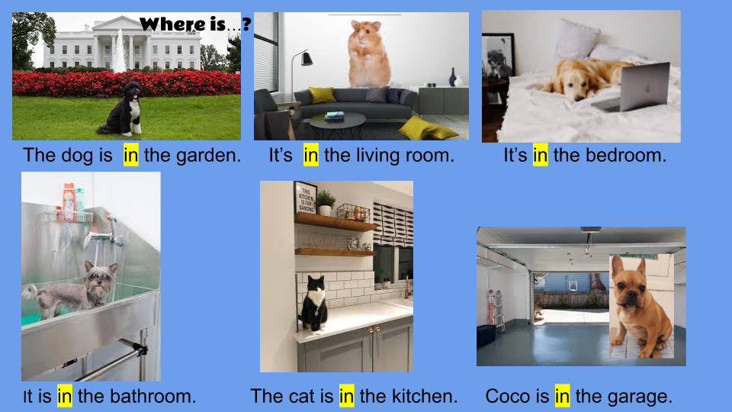

- Is the ...in the …?
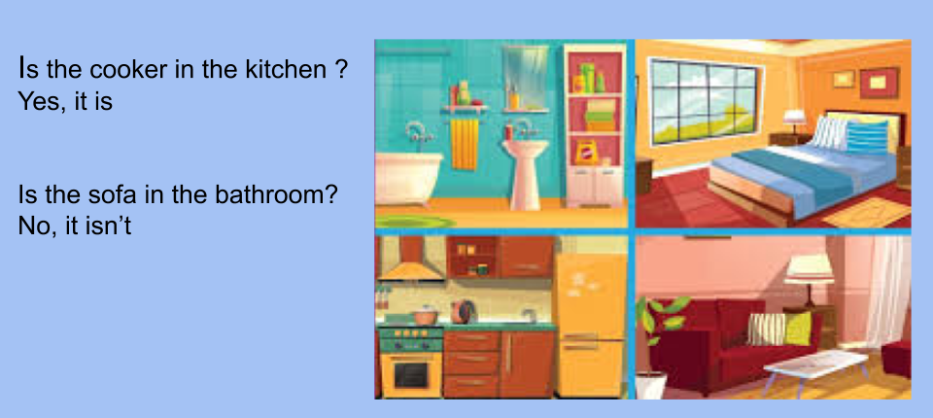
- Watch https://docs.google.com/presentation/d/1MBlsYbrkz3PKtZB2I3O8s6Wz3AkH_LbN2F9eST0kZUs/edit?usp=sharing
Pupil’s book page 35 / Activity book page 29

- Check your answers https://docs.google.com/presentation/d/1IuxO7rVzovq-_tLr_mWrBIWxoSisc2bfUwJf-zsFRLM/edit?usp=sharing

- Invent a house for a pet ( Inventar una casa para una mascota o para un muñeco/a y escribir las partes de la casa) Lo podés hacer en tu cuaderno para tener más espacio

living room / bathroom / garden / garage / bedroom / kitchen

Bye, bye ! Miss Marian

